**《基础物理实验》实验报告**

实验名称 傅里叶光学基础 指导教师 王研

姓名 王传皓 学号 2023K8009922008 专业 计算机科学与技术 班级 2306 分组序号 4 – 05-09

实验日期 2024 年 11 月 14 日 实验地点 教705 是否调课/补课 成绩

**傅里叶光学基础**

# 第一部分：阿贝尔成像与空间基本滤波

**一．【实验目的】**

1、掌握一维导轨上光路的调节。

2、通过搭建阿贝成像光路和观察不同空间滤波器的效果，体会和理解成像过程、频谱 面、谱空间与实空间对应关系、空间滤波、衍射等物理概念。

**二．【实验仪器】**

1. 激光器组件 激光器、棱镜夹持器、一维平移台、宽滑块、支杆和套筒

2. 扩束镜组件 凹透镜（Φ6，f-10mm）、透镜架、滑块、支杆和套筒

3. 准直镜组件 凸透镜（Φ40，f-80mm）、透镜架、滑块、支杆和套筒

4. 光栅字组件 光栅字（Φ40，10线/mm）、滑块、支杆和套筒

5. 变换透镜组件 凸透镜（Φ76，f-175mm）、镜架、滑块、支杆和套筒

6. 滤波器组件 滤波器（低通、方向滤波）、干板架、滑块、支杆和套筒

7. 白屏组件 白屏、干板架、滑块、支杆和套筒

**三．【实验原理】**

阿贝成像实验通过傅里叶光学阐释了物体在相干平行单色光照射下的成像过程，成像机制可分为两步。首先，物体的光波经过衍射后，其波前可以视为一系列沿空间方向变化的余弦光栅叠加，空间频率为 $f_{i}$，其波前表达式为 $U_{ab}\left(x,y\right)=A_{!}(t_{0}+t_{i}cos2πf_{i}x)$。这些频率成分在物镜的后焦面（频谱面）上形成衍射斑：中心点 $S_{0}$ 表示零频成分，对称分布的 $S_{+1}$ 和 $S_{-1}$ 分别代表频率为 $f_{i}$ 的分量，且其偏离中心的距离满足 $S_{±1}=±Ftanθ_{i}$*，*其中 $sinθ_{i}=f_{i}λ$，这三个衍射斑成为新的次级点光源，并发射相干球面波。随后在像面形成干涉图样，其复振幅为 $$U_{im}\left(x^{'},y^{'}\right)=Ke^{ik\frac{x^{'2}+y^{'2}}{2z}}A_{1}(t_{0}+t_{i}cos2πf_{i}^{'}x^{'})$$

其中 $f_{i}^{'}$ 是像面上的空间频率，放大率 $V≡\frac{f_{i}^{'}}{f_{i}}$ 表征了物的频谱信息在像面上的还原度。当在频谱面控制或滤除某些频率分量时，像的结构也会相应改变，这正是实验观察频谱调整对成像影响的原理。

**四．【实验内容】**

**1. 光路布置和调节**

（1）布置光路，自左向右依次为激光器、扩束镜、准直镜、光栅字、变换透镜、滤波器和白屏。安装激光器时注意水平调整，调节两个扩束透镜之间的距离使得得到平行光。为了消除球差注意将凹凸面对准平行光。

光路如图：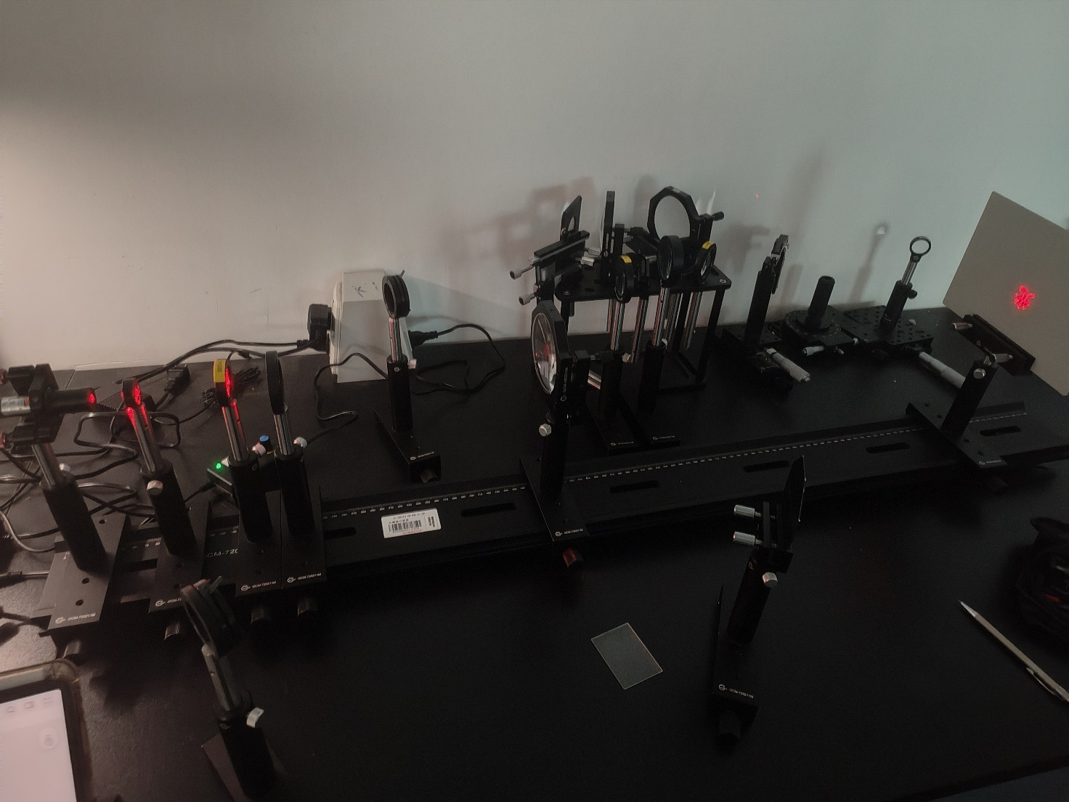

（2）安装光栅字，使得扩束后的光束正射进入光栅字。

（3）放置透镜使得光束正入射透镜，前后变换透镜使得在光屏上得到清晰的倒立放大实像。如图所示，可见放大图像后可以看见横向和竖向的条纹，呈清晰的点阵结构。

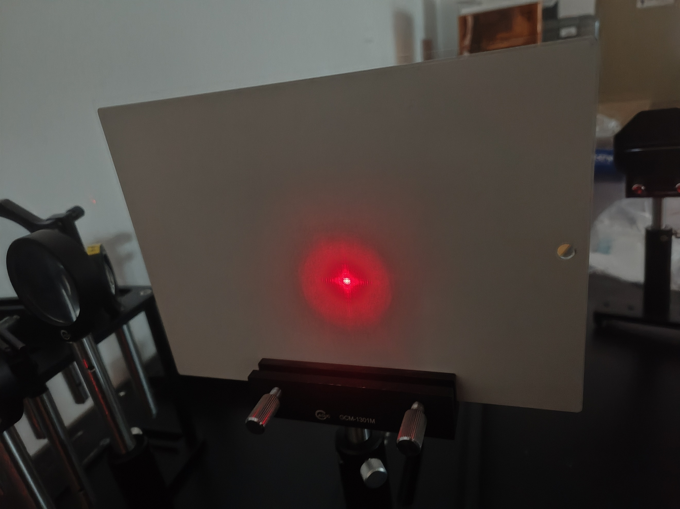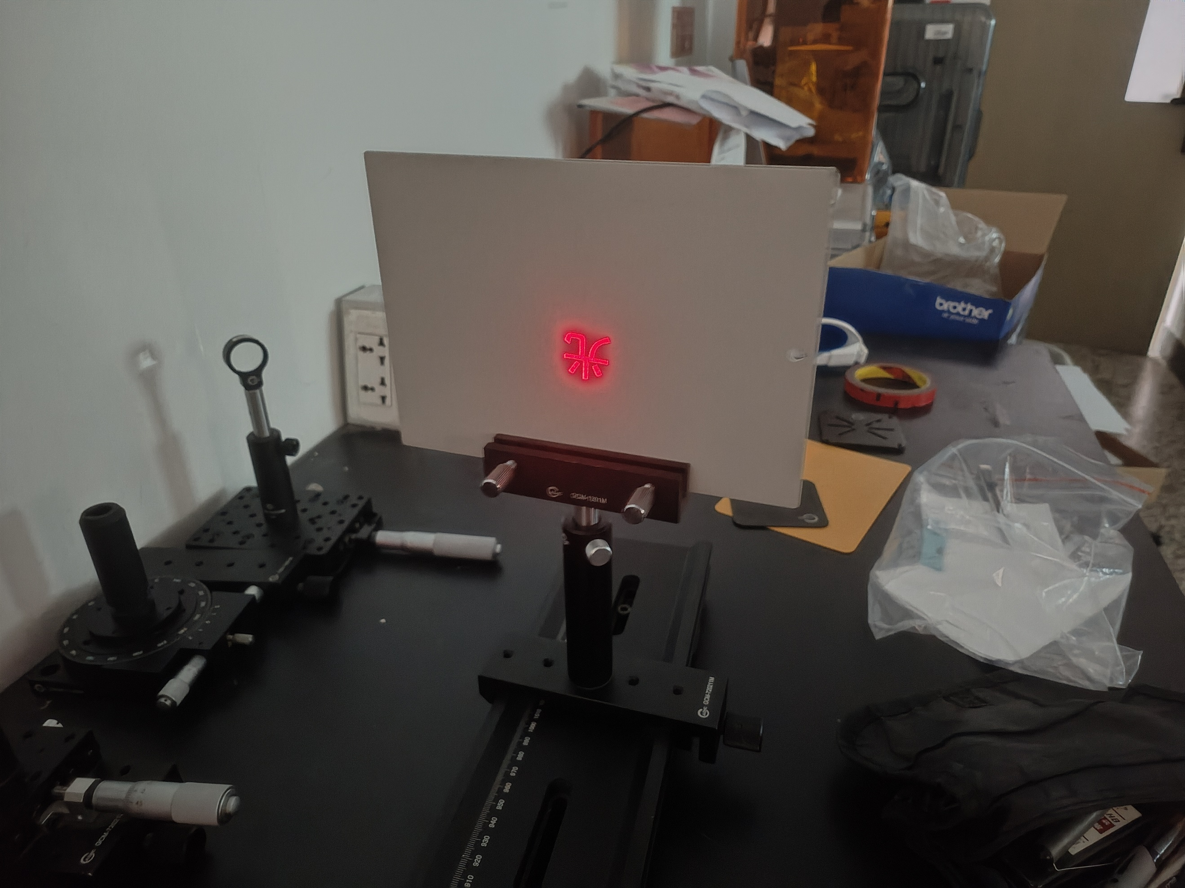（4）找到并观察频谱面。观察在变换透镜后面放置一个白纸前后扫描到频谱面的位置，也即衍射图样最清晰的位置，将滤波器放在导轨上，看到清晰的花纹处进行固定。得到花纹如下图所示。 光像清晰明亮，频谱清晰。

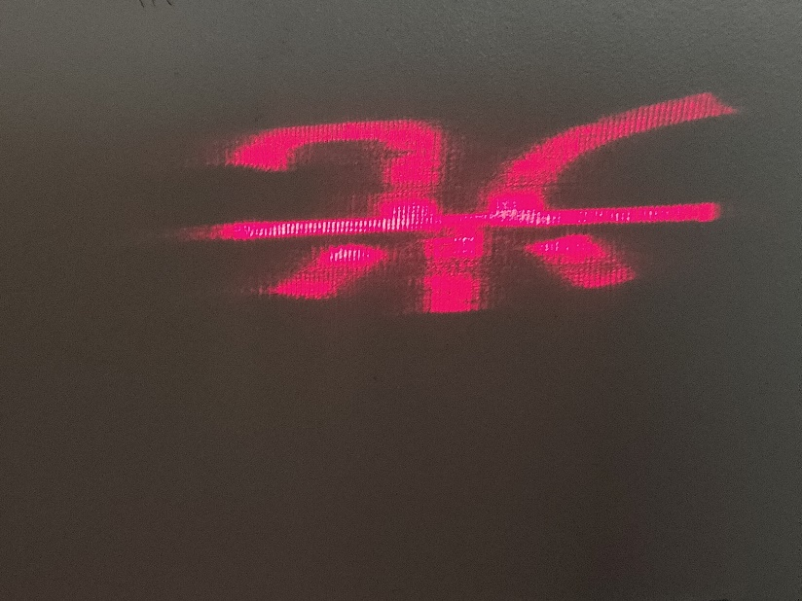（5）观察在频谱面上进行方向滤波的效果。选择滤波器的缝在频谱面水平放置，使包括 0 级光斑在内的一排光斑通过，我们可以观察到“光”的像中间充满竖向条纹。如下图所示：

将滤波器旋转九十度放置，同样让零级处在内的一排点通过，可以观察到“光”像中间充满横向条纹。如下图

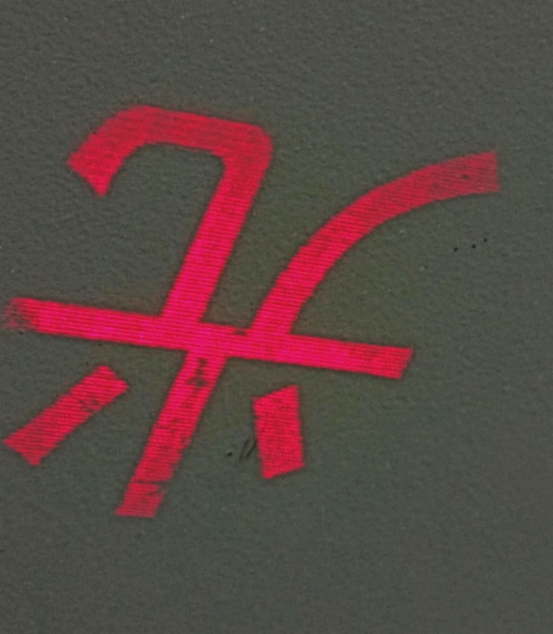所示：

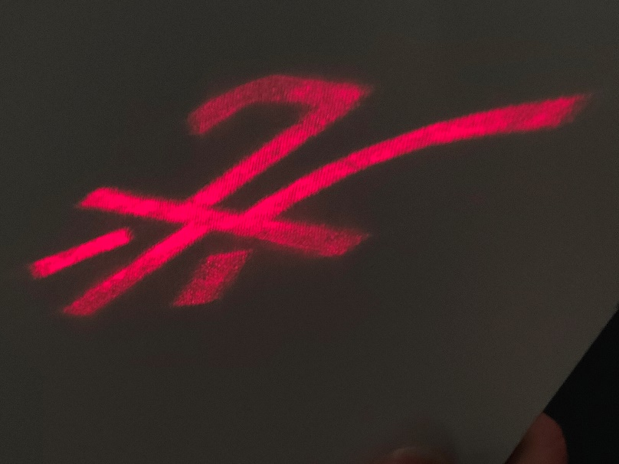将滤波器旋转四十五度放置，观察到“光”像中间充满与缝伸展方向垂直的斜条纹。如下图

（6）观察低通滤波的效果。将小孔滤波器放置在频谱面，只让 0 级点通过，观察到 “光”字像的中间没有条纹，只剩下“光”字的模糊轮廓，且呈现周期性网格状排列的模糊暗点。

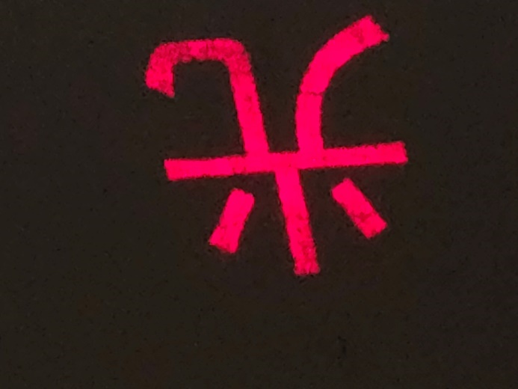

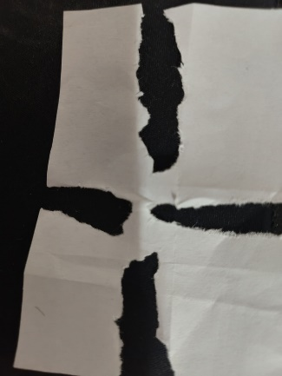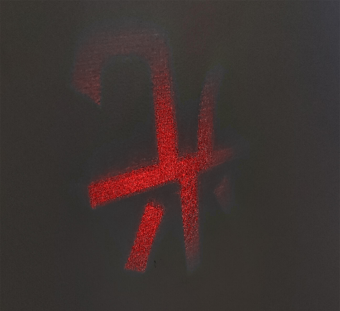（7）观察高通滤波效果。要完成高通滤波操作，只需要在频谱面上放置遮挡板，遮住中心低频区域，露出高频成分即可。孔大小决定了滤波强度。采用自制的高通滤波器进行实验，器材以及观察到的现象如下：

可以看到高通滤波图像理论上整体变暗，且几乎可以看成是由若干个有一定间距的像素点构成的点阵图。

**实验小结：**

（1）通过本次实验，我更深入地理解了阿贝成像的原理。阿贝成像基于光场的傅里叶变换，以物体不同的空间频率成分为基础，利用两步相干成像过程来重构图像。首先，入射光在物平面上经过衍射，相当于一次傅里叶变换，频谱斑在透镜的后焦面（频谱面）上出现。然后，这些频谱斑作为次级波源，发射球面波并在像平面干涉叠加，相当于傅里叶逆变换，形成最终的像。实验中，通过在频谱面放置滤波器，我们观察到不同频谱对成像质量的影响。

（2）实验中出现成像位置偏移、模糊、亮度不足和缺角等现象。成像位置偏差可能由激光或透镜未准直引起，模糊则与焦距调节不精确有关；成像暗淡可能源于扩束平行光分布过广或滤波导致的能量损失；成像缺角则可能因准直不完善，部分光被遮挡所致。实验提醒我们，精确的器件调整和灵活的微调对于成像质量至关重要。不能盲目按照讲义上的数据做实验，还应根据实际做必要调整。

# 第二部分：光学4F系统成像

**一．【实验目的】**

体会和掌握光学4F成像系统的组织和搭建；在前面阿贝成像实验的基础上，进一步体 会更为复杂的光学信息处理。光学4F系统目前广泛应用于飞秒激光脉冲整形器中，产生不 同频带和脉宽的光脉冲。

**二．【实验仪器】**

|  |  |
| --- | --- |
| 光源组件 | 半导体激光器（650nm）一维平移台、宽滑块、支杆和套筒 |
| 准直镜组件 | 凹透镜（Φ6，f-9.8mm）、凸透镜（Φ25，f-80mm）、透镜架、滑块、支杆和套筒 |
| 调制物组件 | 物板、干板架、滑块、支杆和套筒 |
| 变换透镜组件 | 凸透镜（Φ40，f-150mm）2个、镜架、滑块、支杆和套筒 |
| 滤波器组件 | 滤波器（低通、方向滤波）、精密平移台、干板夹、滑块、支杆和套筒 |
| 白屏组件 | 白屏、干板架、滑块、支杆和套筒 |

**三．【实验原理】**

在阿贝成像实验中，我们使用单透镜成像系统来处理图像。单透镜系统优点在于光学结构简单，但在成像和频谱处理方面存在局限性。首先，单透镜系统的可控参数较少，当需要调节亮度时，如在假彩色编码实验中调整物距和成像透镜距离时，可能导致光衍射超出透镜边缘，造成空间信息缺失。其次，单透镜成像系统中，由于像场与物场的函数还包含一个相位因子 $$U_{ob}\left(x,y\right)→U_{im}\left(x^{'},y^{'}\right)=Ke^{ik\frac{x^{'2}+y^{'2}}{2z}}U_{ob}\left(\frac{x^{'}}{V},\frac{y^{'}}{V}\right)$$

，在相干光学中这一相位因子会影响图像的保真性，难以保持原物场的完整相位。

为了解决单透镜成像系统的不足，4F图像处理系统提供了更高的可控性和保真度。4F系统包含两个透镜，分别执行傅里叶变换和反傅里叶变换，将成像操作与频谱处理操作分离。在4F系统中，物体放置在第一个透镜的前焦面，经过傅里叶变换后在第一透镜的后焦面（频谱面）得到物函数的频谱。频谱面位置与第二透镜的前焦面重合，第二透镜将频谱函数再次傅里叶变换，还原出倒像。通过调节第二透镜的焦距，能够改变图像放大率而不影响频谱。并且，当透镜间距符合4F系统条件时，成像相位保持不变。4F系统在频谱面放置滤波器，可以控制和调整频谱内容，实现图像处理的需求。因此，4F系统提供了严格的相位保真，使成像系统能够在不影响原物场信息的情况下实现滤波和调整操作。

**四、【实验内容】**

（1）在实验一阿贝成像基础上，激光器、扩束镜、准直镜和白屏不用移动。

（2）按照4f系统的性质，安装透镜使得物平面与第一个透镜距离一倍焦距，两个透镜距离二倍焦距，第二个透镜与像平面距离一倍焦距。注意凹凸面对准平行光以减小球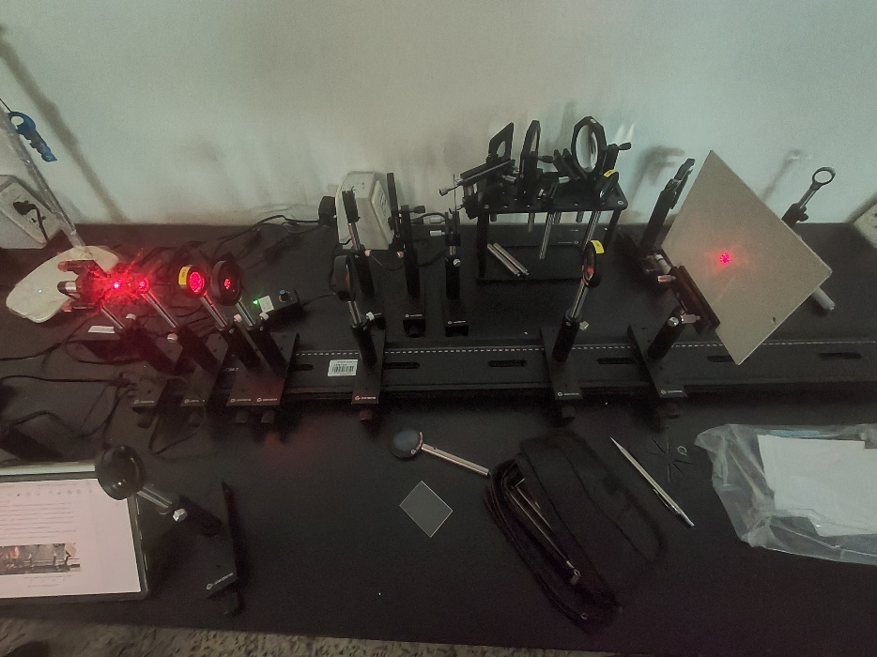差。光路如图：

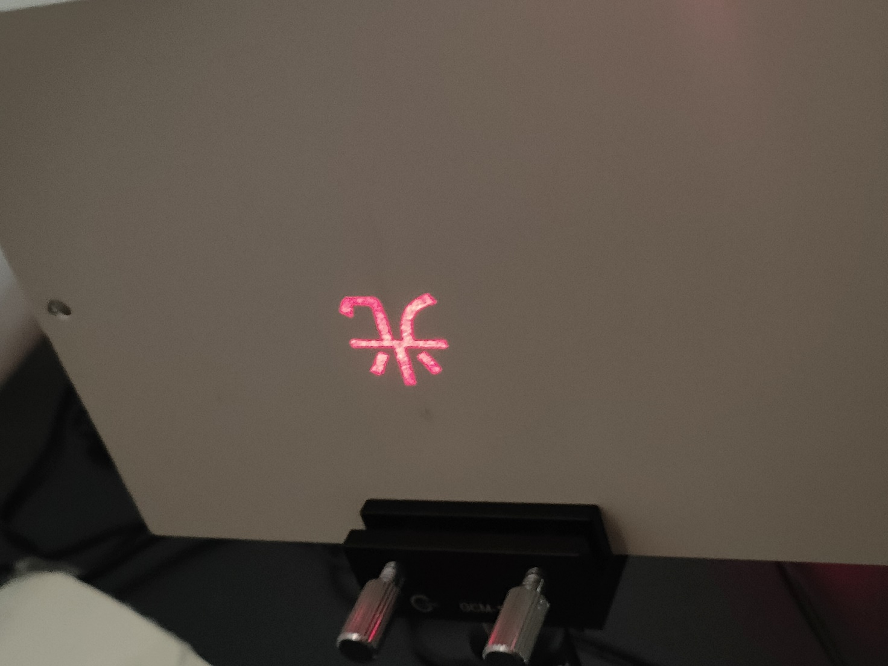（3）对各个滑块进行微调值直到在光屏上调出倒立等大的像，如图：

由图可以看出4F系统成像成的是倒立的像，与光栅字目测比较，可知成像成的是等大的像。且成像相比于阿贝成像而言更加清晰。

**补充实验：**

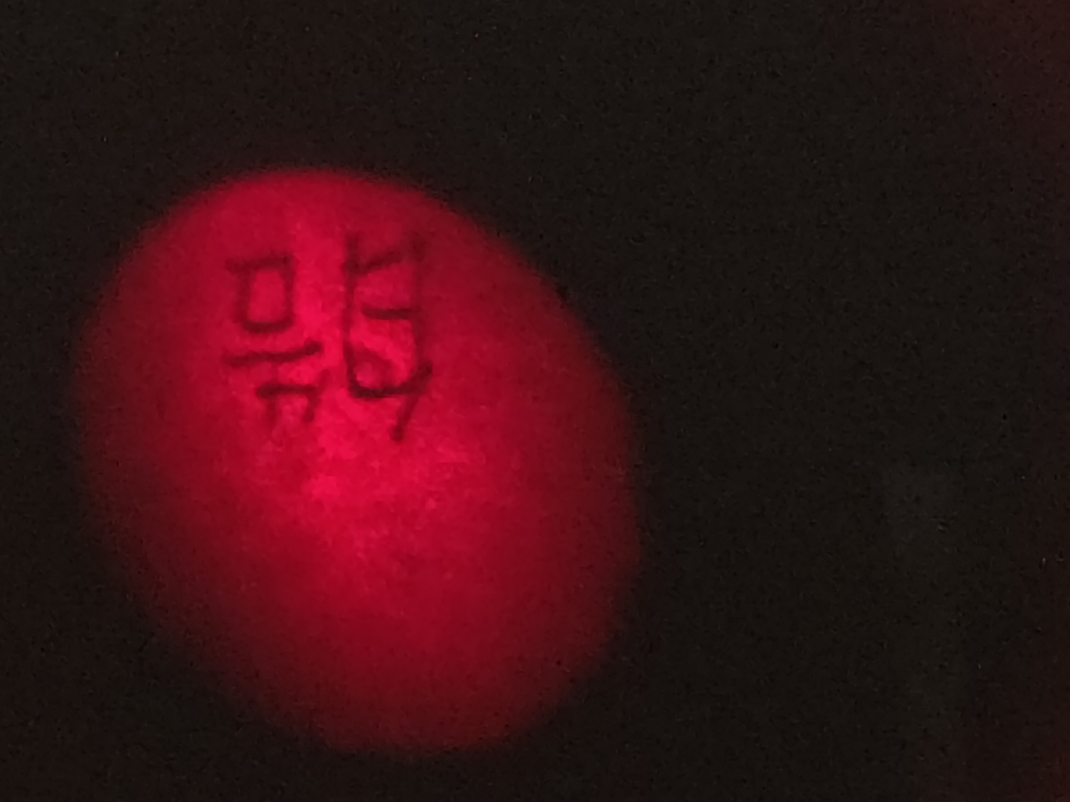将光栅字替换为白纸片上写的“皓”字，用平行光照射，此时白屏上所成像如图：

比较可知，像同样与物等大，且很清晰。

# 第三部分：假彩色编码

**一．【实验目的】**

在基本空间滤波的基础上，进一步体会光栅衍射的色散效果和选频滤波操作，掌握θ调 制假彩色编码的选频滤波和色散选区滤波的原理；并利用提前预制分区信息的光栅图案，实 现该图像的假彩色编码。

**二．【实验仪器】**

|  |  |
| --- | --- |
| 光源组件 | 白光LED、一维平移台、宽滑块、支杆和套筒 |
| 准直镜组件 | 凸透镜（Φ40，f-80mm）、透镜架、滑块、支杆和套筒 |
| 调制物组件 | 天安门光栅（100线/mm）、干板架、滑块、支杆和套筒 |
| 变换透镜组件 | 凸透镜（Φ76，f-175mm）、镜架、滑块、支杆和套筒 |
| 滤波器组件 | 滤波器、干板架、滑块、支杆和套筒 |
| 白屏组件 | 白屏、干板架、滑块、支杆和套筒 |

**三．【实验原理】**

本实验的目的是通过空间频率和方向滤波，实现天安门图像的选区假彩色编码。在实验中，使用白光照明一个预制了不同方向光栅的透明图案，图案中天空、天安门、草地三个区域分别刻有不同方向的光栅，每个区域的光栅空间频率为100线/mm。当白光照射到图案上时，各区域的光栅会将白光分散成不同方向的衍射光谱，在频谱面上形成彩色的衍射花样。由于每个区域光栅方向不同，其衍射光谱方向也不同，形成了特定的彩色带状图样。通过在频谱面上使用颜色滤片（如红、绿、蓝滤片）或手工绘制的选色滤波器，分别过滤特定方向的衍射光，可以对天空、天安门和草地区域实现蓝、红、绿的假彩色编码，最终目标是实现绿草地、红天安门和蓝天空的彩色成像效果。

**四．【实验内容】**

1. 光路布置和调节：

（1）参照讲义布置光路，安装调整白光 LED 光源，调整准直镜高度使得其正对led光源。调整白光光源与准直透镜的距离使得光源在焦距附近，得到一束平行光。再根据讲义要求安装白屏，天安门光栅，变换透镜。安装滤波器，沿导轨水平移动滤波铁片上呈现清晰的频谱面花样时，即为变换透镜的频谱面位置；在此处，固定滤波器支架的水平位置。

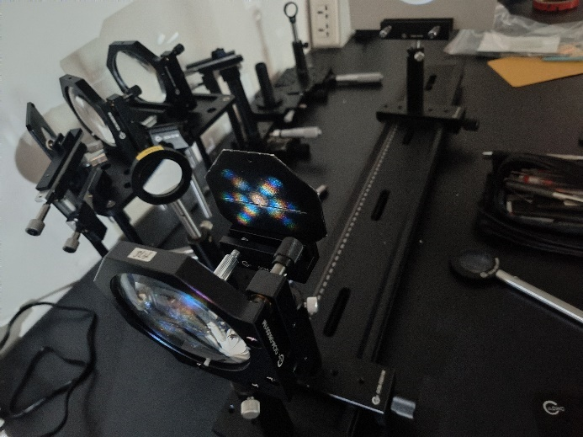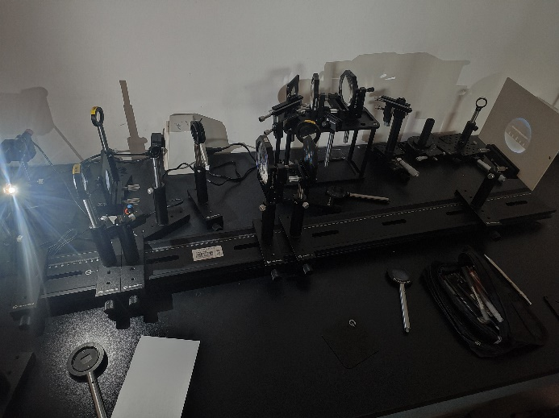得到的光路布置结果如下：

从图2中可以看到清晰的频谱面花样。

下图为未放置滤波器时的天安门图片。

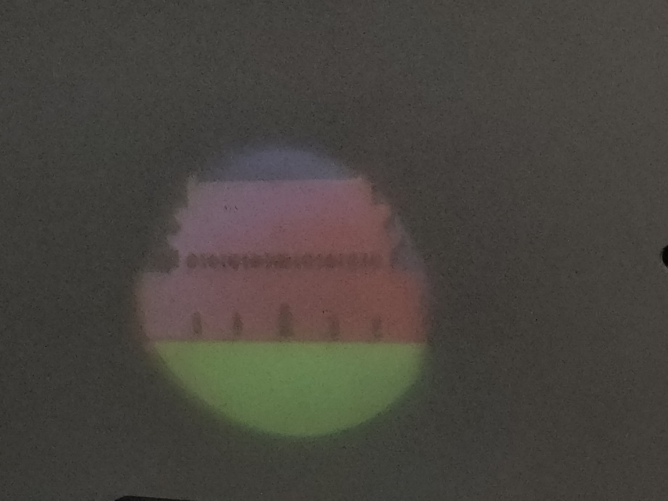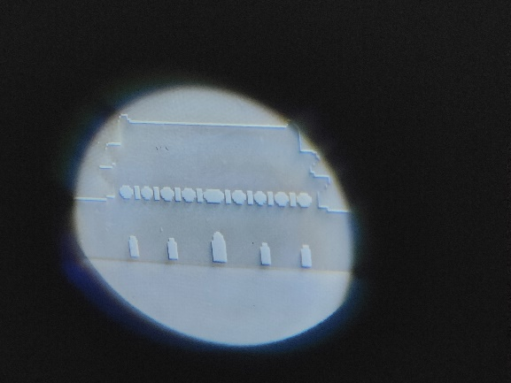2. θ调制及现象观察：使用θ调制滤波器，调整 θ 调制滤波器的正反上下左右位置，使得调制器上的三色滤片与频谱面花样的指定分支相匹配，即天安门图案对应红色滤片，草地对应绿色滤片，天空对应蓝色滤片。调整好后，在后面白屏上观看经编码得到的假彩色像如下图所示：

未放置滤波器时的天安门

可见滤波效果不错。

（2）使用自制滤波器：

使用老师提供的白纸，将其放在频谱面上并分别标记三个方向需要滤波通过的颜色，然后在标记点扎孔并挖去要通过的部分，重新放回频谱面，即可观察滤波效果。自制的滤波器和效果如图：

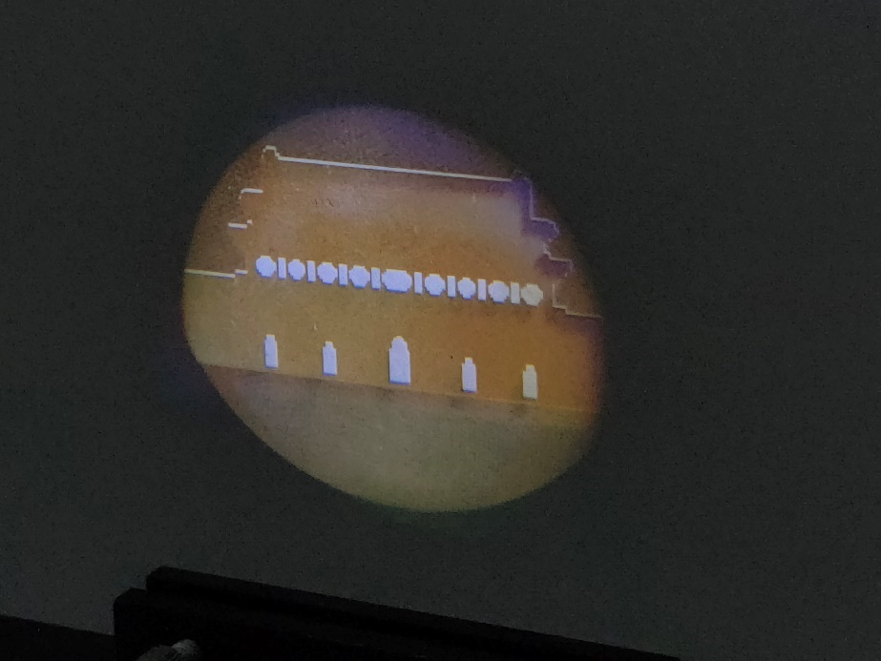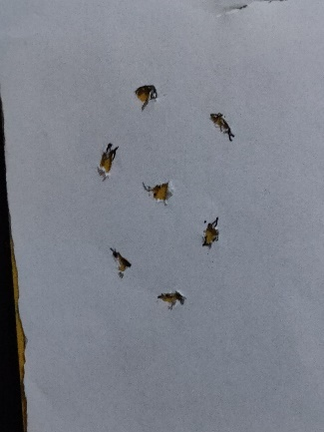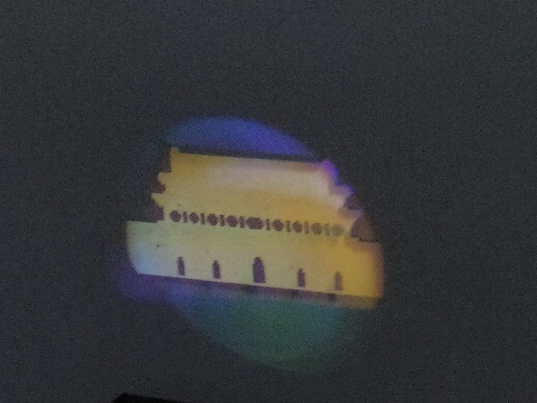这个自制滤波器中间的洞在观察时挡住，观察到的图像为上图，而露出中间的洞，观察到的图像如下图所示：

自制滤波器（中间洞可挡住或开放）

此即讲义上的思考题，上图中可以明显观察到天安门城楼的窗户和门洞变为了白色的。与挡住中间的洞的图明显不同。原因在思考题中给出了解释。

# 第四部分：光栅和光栅仪器

**一．【实验目的】**

研究光栅性质，并且了解一些传感器的使用方法。

**二．【实验仪器】**

激光器，导轨，钢尺，led灯，光栅，传感器。

**三．【实验原理】**

衍射规律 $dsinθ=mλ$ 观察激光与白光的光栅衍射。

**四．【实验内容】**

【实验一】夫琅和费衍射演示实验。

将分划板放入光路中，看衍射图样的变化，分划板如下。

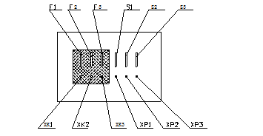

单缝： F1：a=0.1 F2：a=0.2 F3：a=0.3

单丝： S1：a=0.1 S2：a=0.2 S3：a=0.3

小孔： XK1：φ=0.2 XK2：φ=0.3 XK3：φ=0.4

小屏： XP1：φ=0.2 XP2：φ=0.3 XP3：φ=0.4

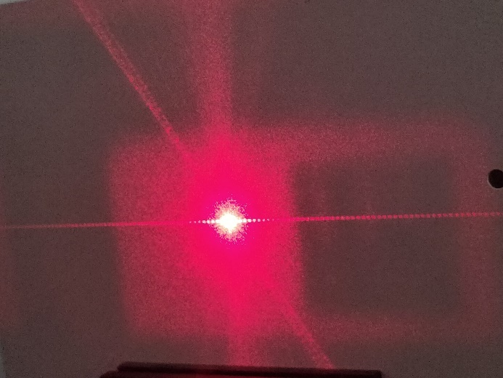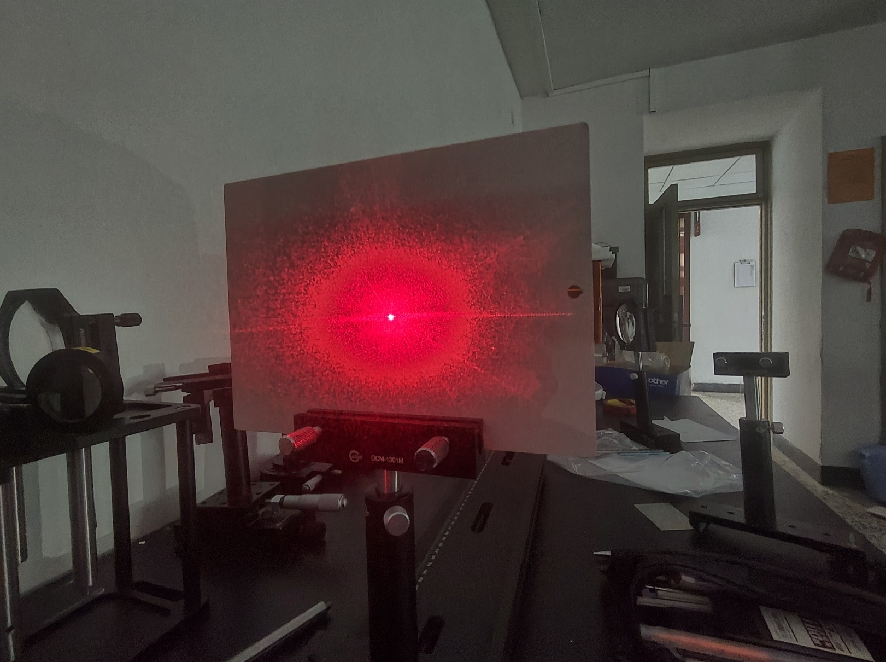从左到右，从上到下，分别观察衍射图样如图：

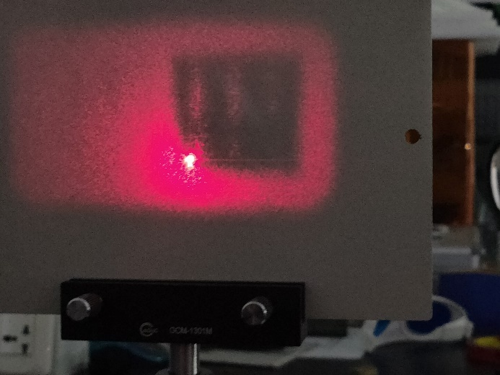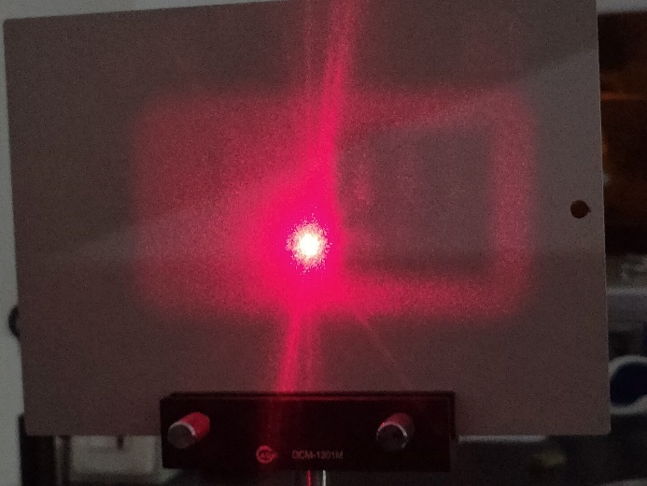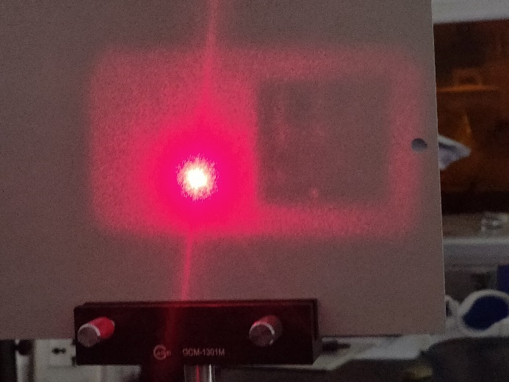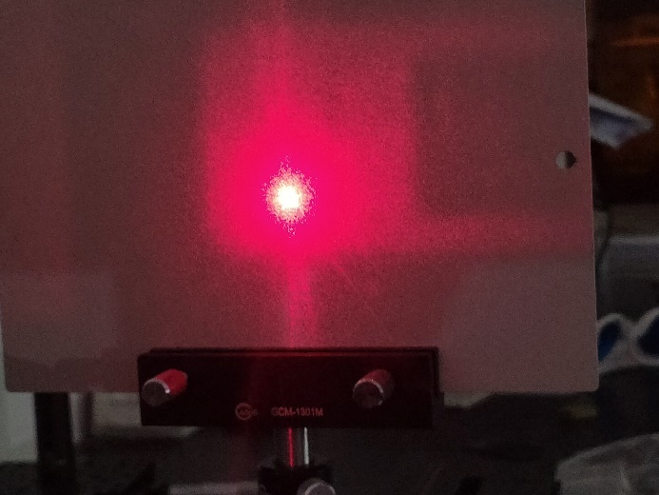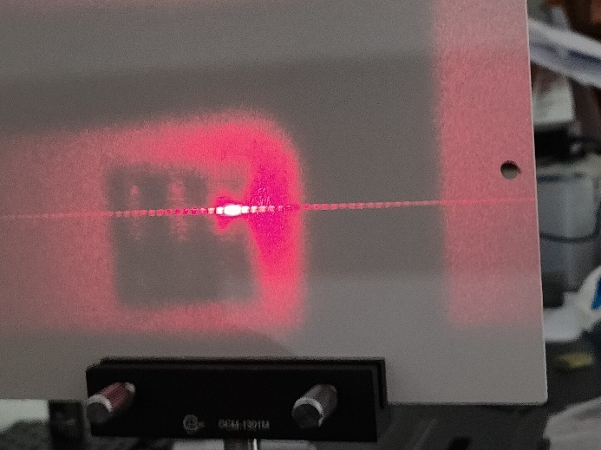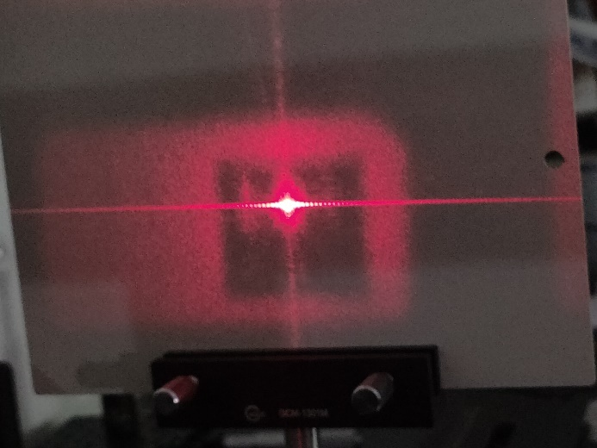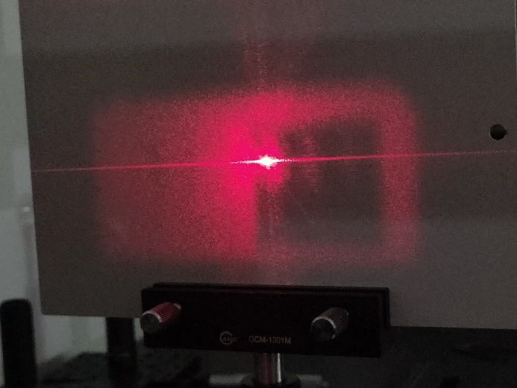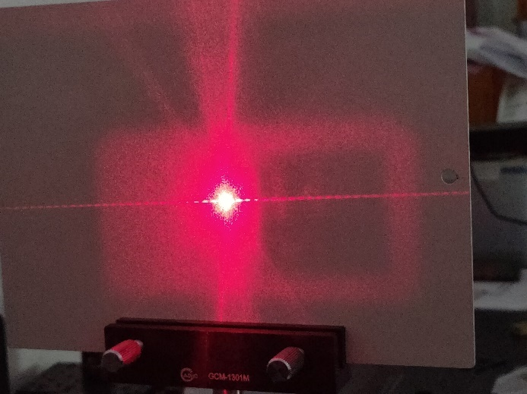

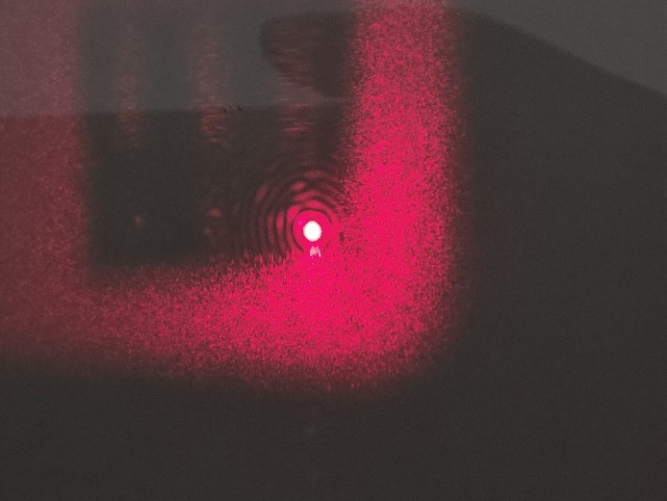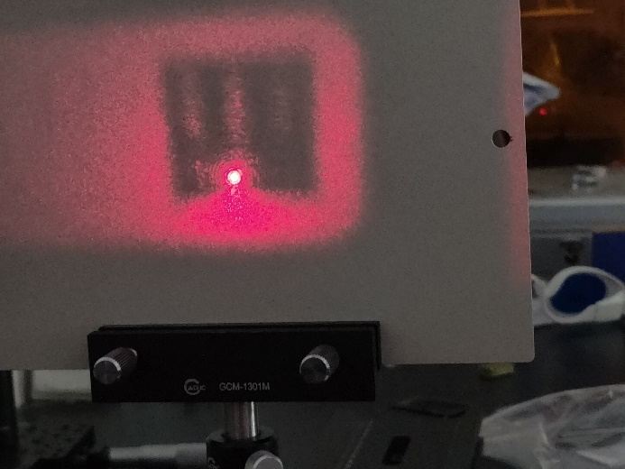由图可以看出

1.缝与丝的衍射图样的区别：缝的衍射是通过光波穿过狭窄的开口形成的，而丝的衍射则是光波绕过丝的边缘形成的。丝的衍射图样与缝类似，但其中央主极大宽度较宽且亮度较低。

2.孔与屏的衍射图样的区别：小孔衍射图样呈现一个明亮的圆形中央极大，且较为集中，图样具有圆形对称性。小圆屏衍射图样同样有一个中央极大，屏障后方波纹扩展，且中央亮点的直径比小孔的小。符合理论知识。

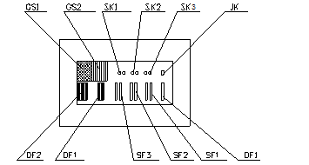分划板二：

光栅： GS1：纵横均为 50 条/mm； GS2：纵向 50 条/mm；

双孔（φ=0.2）： SK1：d=0.25 SK2：d=0.32 SK3：d=0.4

矩孔： JK a= 0.12，b=0.2

单缝： DF1：a=0.08（右下 1）

双缝： SF1：a= 0.08 d= 0.16 ； SF2：a= 0.08 d= 0.20 ； SF3：a= 0.06 d= 0.10 ；

多缝： DF1：4 缝 a=0.06 d=0.1×4 ； DF2：9 缝 a= 0.06 d= 0.1×9；

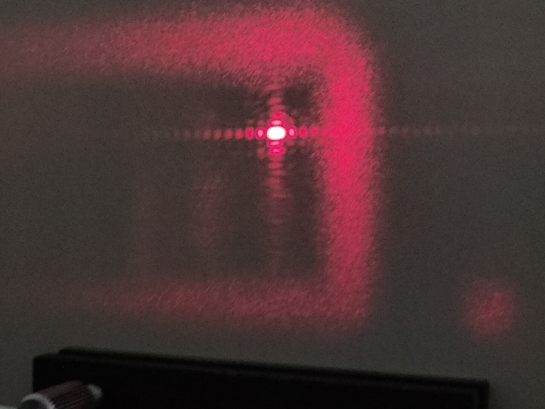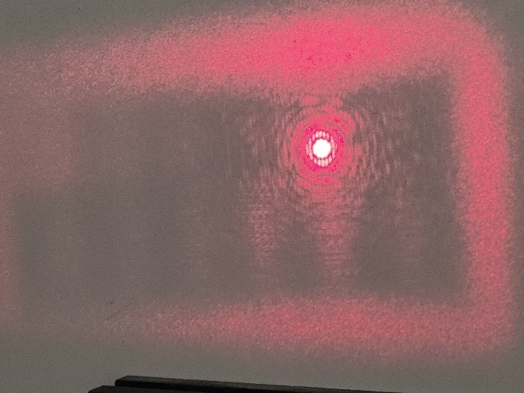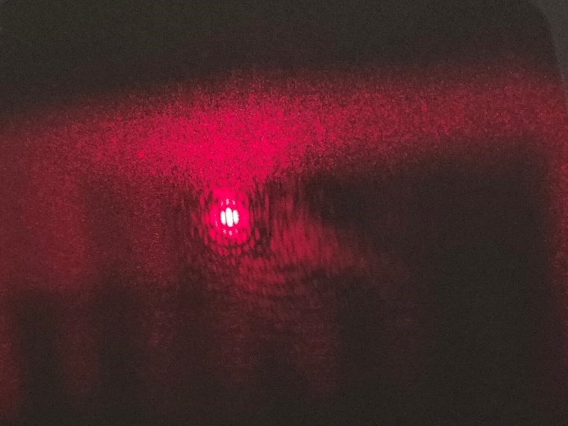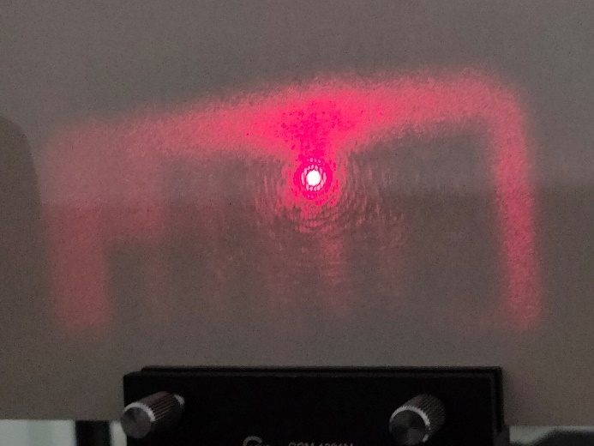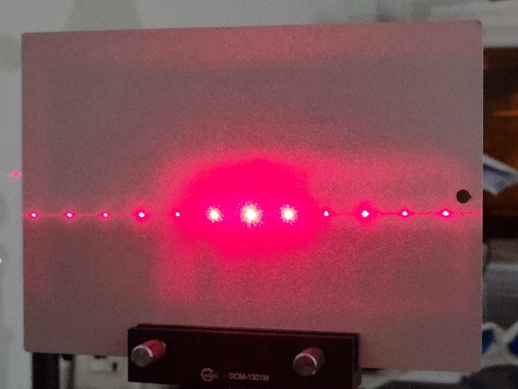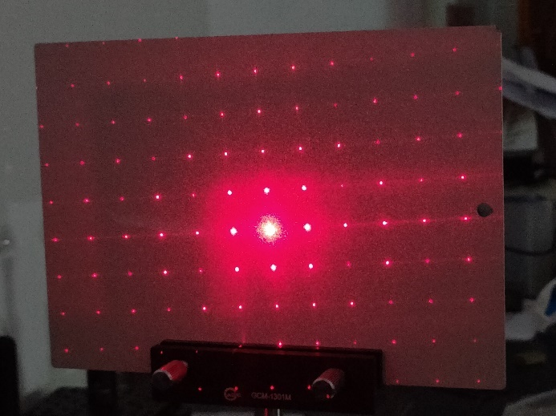从左到右，从上到下，分别观察衍射图样如图：

由图观察到1.单缝、双缝与多缝的衍射图样区别：单缝衍射产生的图样是中央明条纹最亮，且随着离开中心逐渐变暗的条纹。双缝衍射图样包含单缝衍射图样叠加的干涉条纹，形成清晰的明暗交替的条纹。多缝的衍射图样更为复杂，会形成多个清晰的主极大，并且极大位置呈周期性分布，亮度更高。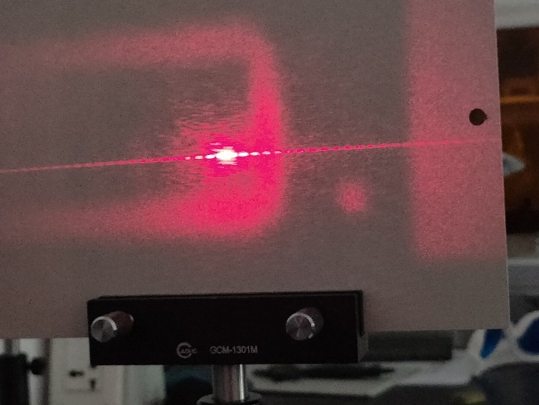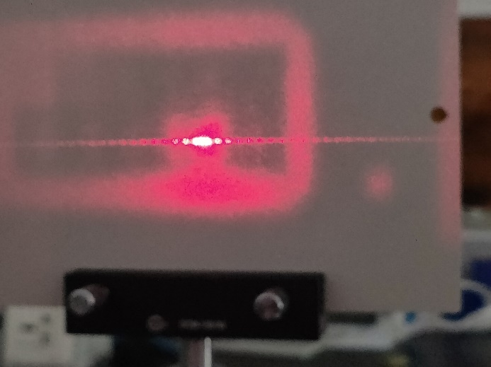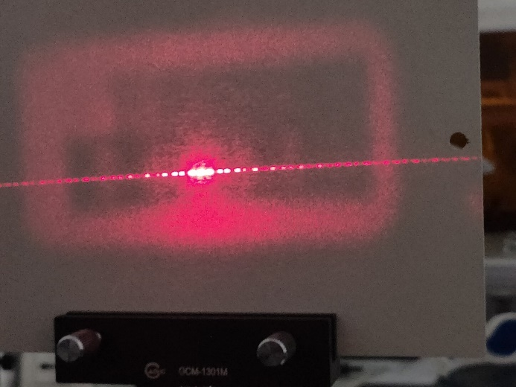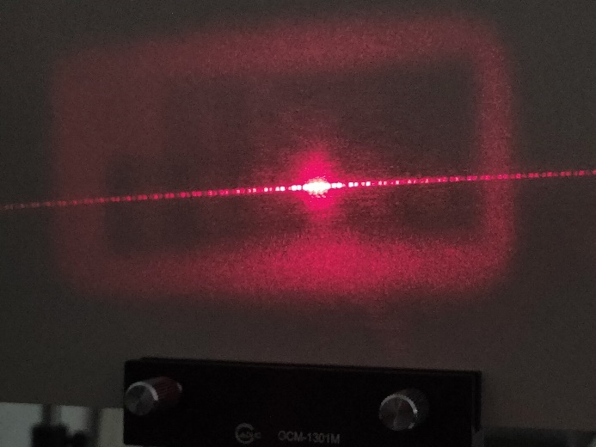 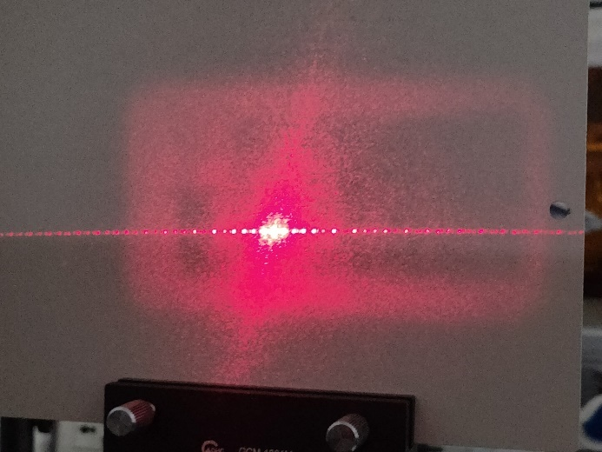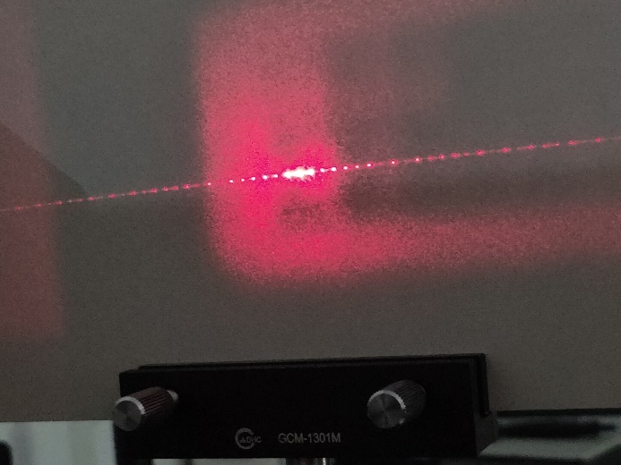

2.单缝与多缝衍射的判断：单缝衍射图样是逐渐变暗的条纹结构，而多缝衍射则具有更高的亮度和更多清晰的极大。观察图样的极大数量和亮度的分布，可以判断是否为多缝衍射。与理论相符。

3.一维光栅和二维光栅衍射图样的区别：一维光栅衍射图样为周期性的线条纹，明暗条纹仅在一个方向上有序排列。二维光栅的衍射图样则具有二维阵列的周期性结构，会在两个方向上形成网格状点阵。二维光栅可以产生多级的衍射光斑，这些光斑在两个方向上成对称的分布。

【实验二】光栅衍射测量光栅常数实验

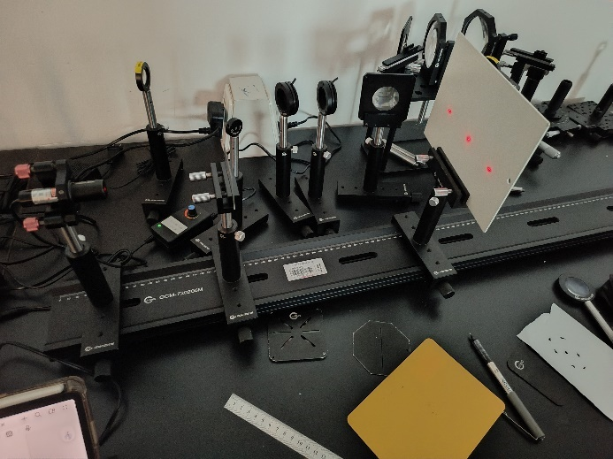将透射光栅放入光路中，看衍射光斑图样，如下图所示：

当光栅与光屏距离为300mm时测量得零级光斑与一级光斑距离为58.5mm，得到 $\sin\left(θ\right)=$ 0.195，由λ=650nm，得到d=3333nm,，刻缝数为300缝/mm，可以说在误差允许范围内符合的较好。

【实验三】光栅光谱仪测光谱实验

使用手持式光栅光谱仪和 SpectraSmart 软件测量白光或单和红绿蓝三色光，记录中心波长、 峰值强度与线宽。

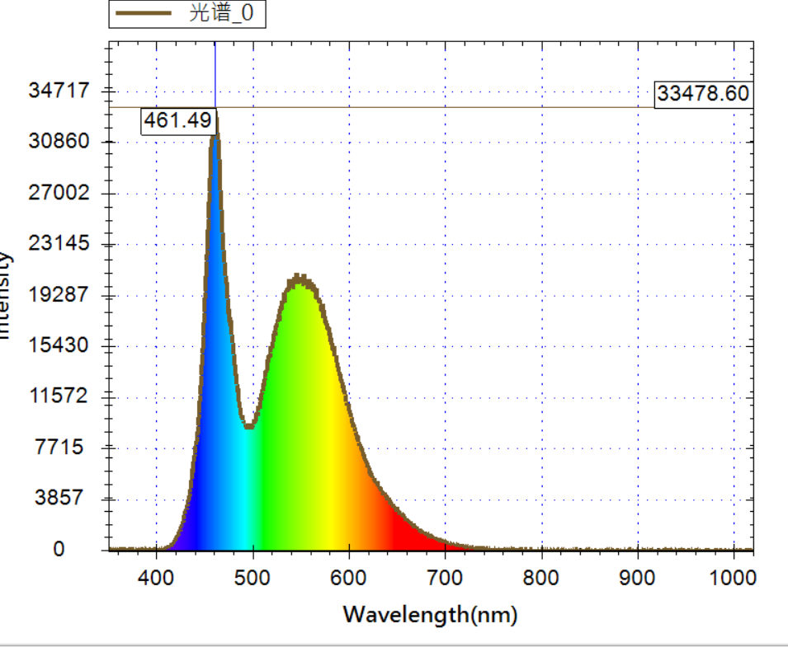以下四图分别是白光LED灯以及其经过滤波片得到的红蓝绿三色光的光谱：

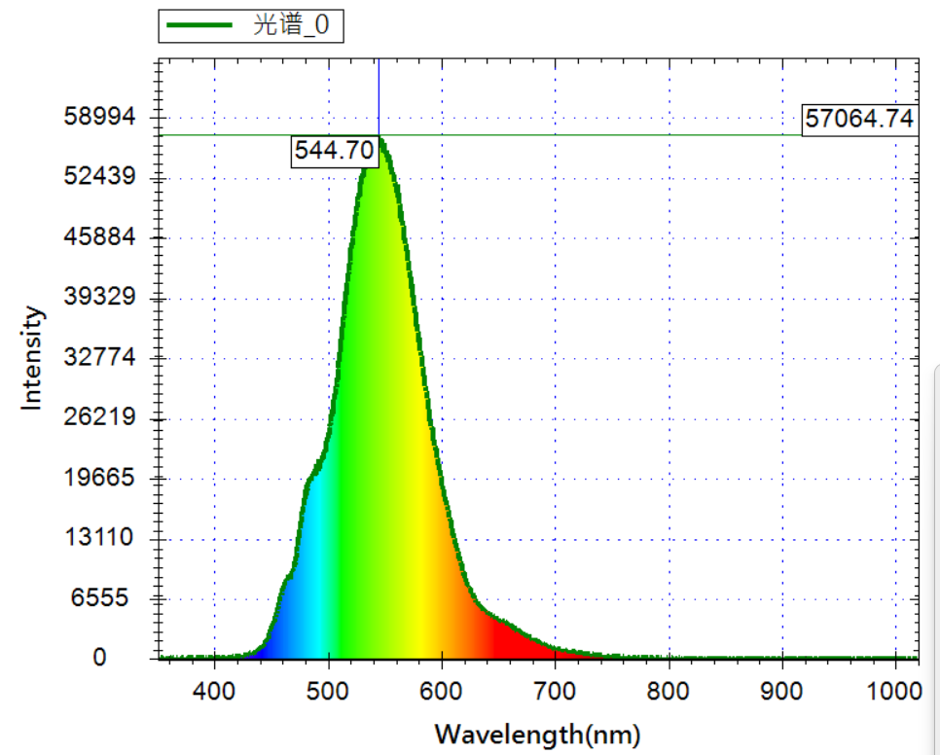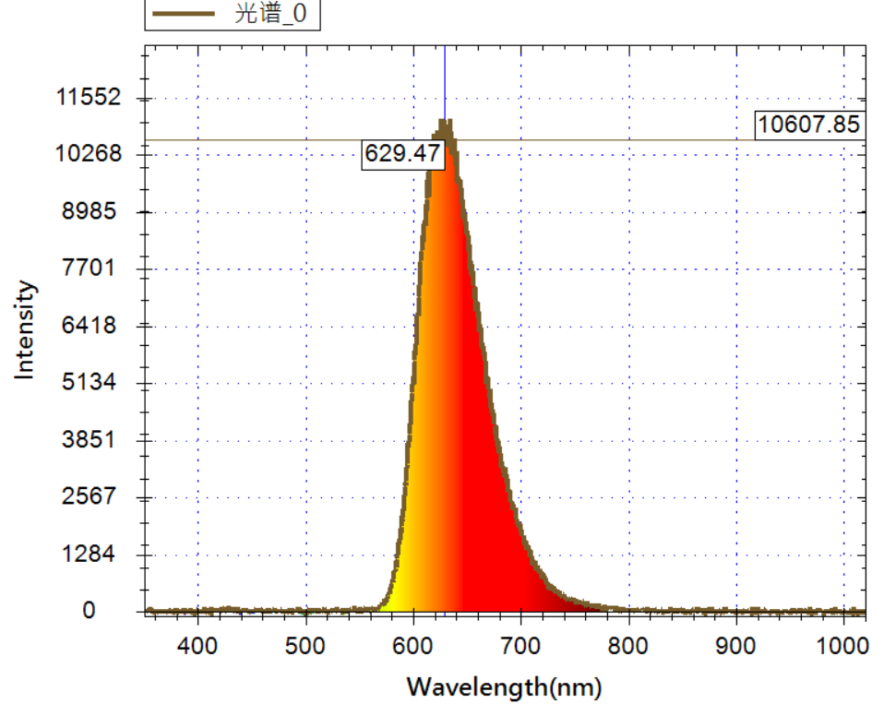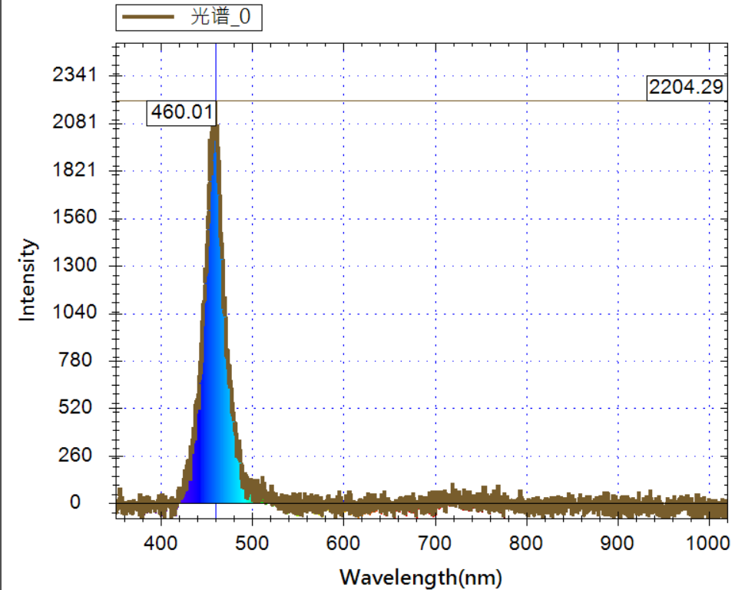

中心波长、 峰值强度已经在图中给出，可以看到与经验值一致。且蓝光在白色光中峰值强度最大，线宽最窄，而绿光的线宽最宽。

**五、【思考题】**

1. **a) 阿贝成像中，当“缝”与光栅方向夹角 45 度放置滤波时，会有何效果？**

在前面图像中已经展示，将滤波器旋转四十五度放置，观察到“光”像中间充满与缝伸展方向垂直的斜条纹。

**b) 前面实验 中，我们使用低通滤波（仅让 0 级斑通过）实现了光栅格子信息的消除；如何做个高通滤波 的例子？应该如何实现和它的效果是什么？**

要完成高通滤波操作，只需要在频谱面上放置遮挡板，遮住中心低频区域，露出高频成分即可。由实验图像可以看到高通滤波图像理论上整体变暗，且看成是由若干个有一定间距的像素点构成的点阵图。

**2）观察 4F 系统成像与阿贝成像时单透镜成像的区别是什么？**

4F系统成像成的是倒立等大的像，而阿贝成像成倒立放大的像。4F系统成像相比于阿贝成像而言更加清晰，而阿贝成像可能会出现因像差导致的模糊或失真。

**3）假彩色编码实验中使用的天安门城楼光栅本身中的城楼的窗户和门洞都是透光的，但是 为什么经过所提供的假着色滤波处理后所成的像中这些窗户和门洞是黑色的？有方法验证 你的解释吗？**

在本实验中，天安门城楼的光栅图案中城楼的窗户和门洞都是透光的，但在经过假彩色滤波处理后的成像中，这些窗户和门洞部分却呈现为黑色。这是因为通过窗户和门洞的光没有被光栅调制，属于直接透射光，这部分信息集中在频谱面的中心位置。由于直接透射光在各个方向上均匀分布（即不含偏振方向信息），这些未经过光栅调制的光线不具有特定的方向性。在频谱面上，这部分信息形成零级衍射光斑，位于频谱面中心。然而，由于所使用的滤波器在中心位置并未开孔，这些中心的频谱信息被阻挡，无法继续透射到成像面，因此在最终成像中，窗户和门洞位置呈现为黑色。为验证这一解释，我在在滤波器的中心开孔，使零级光通过，这样窗户和门洞的直接透射光便可以到达成像面，从而在成像中显示出透光效果。

**4）从夫琅和费衍射演示实验得到哪些规律？**

1.缝与丝的衍射图样的区别：缝的衍射是通过光波穿过狭窄的开口形成的，而丝的衍射则是光波绕过丝的边缘形成的。丝的衍射图样与缝类似，但其中央主极大宽度较宽且亮度较低。

2.孔与屏的衍射图样的区别：小孔衍射图样呈现一个明亮的圆形中央极大，且较为集中，图样具有圆形对称性。小圆屏衍射图样同样有一个中央极大，屏障后方波纹扩展，且中央亮点的直径比小孔的小。

3. 缝的衍射与孔的衍射图样的区别：缝的衍射图样通常在垂直于缝的方向上具有明显的扩展性，形成明暗相间的条纹状结构。孔的衍射图样则具有环状结构，形成同心圆的亮暗斑。缝的衍射条纹呈线性分布，而孔的衍射图样由于具有两个自由度，所以会在两个方向上形成对称的明暗环状图案。

4.单缝与多缝衍射的判断：单缝衍射图样是逐渐变暗的条纹结构，而多缝衍射则具有更高的亮度和更多清晰的极大。观察图样的极大数量和亮度的分布，可以判断是否为多缝衍射。与理论相符。

5.一维光栅和二维光栅衍射图样的区别：一维光栅衍射图样为周期性的线条纹，明暗条纹仅在一个方向上有序排列。二维光栅的衍射图样则具有二维阵列的周期性结构，会在两个方向上形成网格状点阵。二维光栅可以产生多级的衍射光斑，这些光斑在两个方向上成对称的分布。

6.单缝、双缝与多缝的衍射图样区别：单缝衍射产生的图样是中央明条纹最亮，且随着离开中心逐渐变暗的条纹。双缝衍射图样包含单缝衍射图样叠加的干涉条纹，形成清晰的明暗交替的条纹。多缝的衍射图样更为复杂，会形成多个清晰的主极大，并且极大位置呈周期性分布，亮度更高。

**六、【感想体悟】**

在本次实验中，我通过拍摄和处理大量的图像，深刻体会到实验准备和细致操作的重要性。与以往的实验不同，这次实验的重点不在于数据计算，而是在于图像的拍摄和后期处理。这让我意识到，图像本身也可以视为实验数据，如何获取和处理这些图像，考验了我们对实验原理和工具的掌握。

实验前的充分预习至关重要。通过预习相关理论、实验目的、仪器使用和步骤安排，我能在实验中更加得心应手。这样，在面对可能出现的问题时，我能够迅速调整实验设备或分析原因，而不只是盲目依赖讲义或等待老师的指导。不断的自主思考和实践，也让我明白了实验中有时讲义上的方法未必是最佳的，理解背后的理论和积累经验能够帮助我们优化实验步骤。

另外，本次实验的一个显著特点就是尽管没有大量的数据计算，图像处理依然占据了核心地位。拍摄图像的过程并非只是简单的记录，如何合理选择拍摄角度、镜头参数，以及如何后期处理图像，都是影响实验效果的关键。在这个过程中，我意识到图像处理的技能也同样重要，作为实验者，我们不仅要了解实验原理，更要掌握图像采集与分析的技巧。

时间管理也是本次实验中让我深刻体会到的一点。尽管图像拍摄占据了大部分工作量，但如果花太多时间在一些不重要的图像上，反而会影响实验的进度，甚至漏掉一些关键步骤。因此，合理规划实验时间、聚焦于重要的实验环节，能帮助提高实验效率，确保每个步骤都能得到充分关注。

在实验过程中，我也学习到了一些关于误差分析的技巧。虽然本次实验并没有直接的计算误差，但图像的偏差和误差依然需要我们仔细分析。我学会了如何分辨误差的类型，判断是由于实验操作还是由实验原理本身导致的。这不仅帮助我更好地理解实验结果，也为以后遇到类似问题时提供了参考。

最后，实验的顺利完成离不开老师和同学们的帮助。在一些不熟悉的步骤上，尤其是在制作自制滤波片时，同学们给予了我很大的帮助。通过与他们的合作和交流，我学到了许多实用的技巧。

通过这次实验，我不仅加深了对傅里叶光学的理解，也提升了自己在实验操作和图像处理方面的能力。总的来说，这次实验让我认识到，预习、时间管理、团队协作以及对误差的细致分析，都是完成一个实验的关键要素。